Движение вдоль линии
08.01.2012, 21:05
В этой статье приводится пример того, как с помощью программирования в NXT-G заставить Вашего робота NXT самостоятельно двигаться вдоль черной линии на белом фоне, никуда с нее не съезжая.
Соответственно для испытаний вам понадобится достаточно протяженная трасса.
1. Создайте новый документ. Левой кнопкой мыши перетащите в рабочую зону иконку блока Цикла.
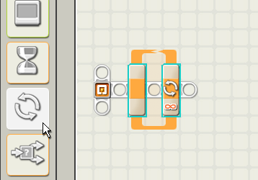
2. Сконфигурируйте блок на бесконечный цикл.
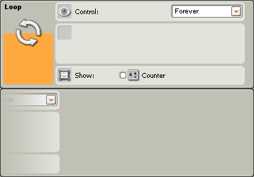
3. Внутрь блока поместите 'блок-переключатель', сконфигурированный на работу с датчиком освещенности, подключенным к порту № 3.
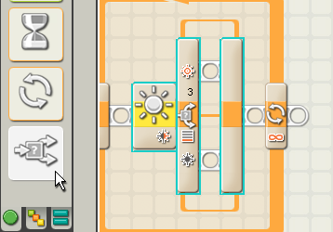
4. Настройки блока: контроль - датчик (sensor), датчик - датчик освещенности (light sensor), порт - 3, включить подсветку.
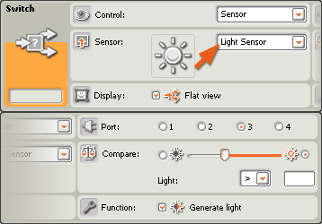
5. Для того, чтобы определить пороговое значение интенсивности, нужно сначала измерить освещенность черной линии. В нашем случае оно оказалось 20.
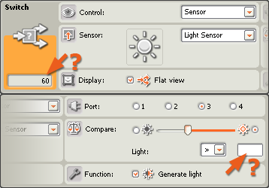
6. Затем измерить освещенность белого фона. Это значение оказалось равным 60.
7. В качестве порогового возьмем среднее из 20 и 60, т.е. 40. На вашей трассе это значение может оказаться несколько другим.
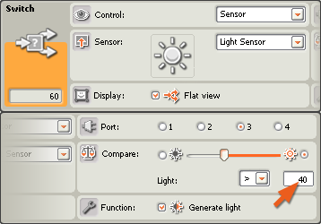
8. На верхнюю ветвь переключателя поместите блок движение.
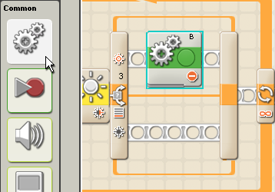
9. Его назначение остановить двигатель B и включить тормоз.
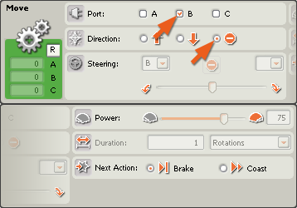
10. Следующим за ним блоком идет еще один блок движение.
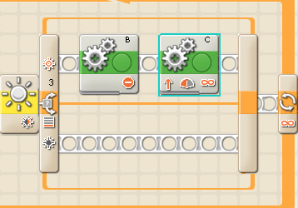
11. Настройте блок, выбрав двигатель С, направление движения - вперед, уровень мощности 50%, длительность - неограничена.
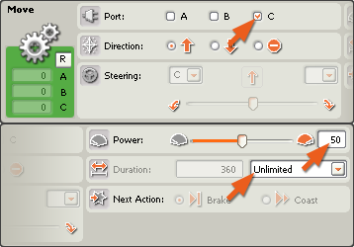
12. На нижнюю ветвь блока-переключателя мы помещаем такие же блоки движение, только меняя двигатель B на C и наоборот.
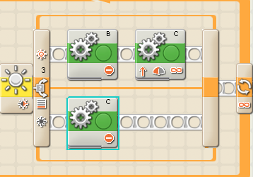
13. Итак, первый блок остановливает двигатель C и включает тормоз.
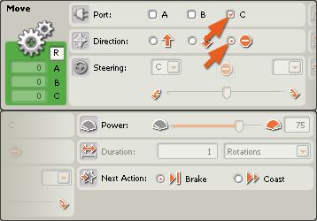
14.
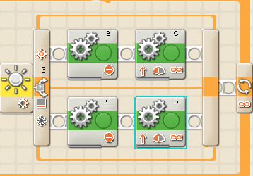
15. Настроки второго блока: двигатель B, направление движения - вперед, уровень мощности 50%, длительность - неограничена.
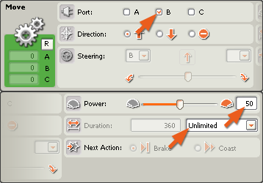
16. Поставьте робота на линию.

Нажмите кнопку RUN, программа будет загружена в NXT и запущена.
Ориентируясь на датчик освещенности, робот найдет границу края линии и, совершая колебательные движения, начнет двигаться вдоль нее.
Источник: http://www.prorobot.ru/lego/dvijenie_po_linii.php

